Дата: 16 лютого
Предмет :Літературне читання
Клас: 3-А
Вчитель: Довмат Г.В.
ТЕМА: Робота з дитячою книжкю.Таємниці театру.
МЕТА: ознайомити учнів з поняттям «театр», з утворенням перших театрів та з
різними видами театрів;
вчити учнів самостійно знаходити необхідну інформацію з різних джерел;
збагачувати словниковий запас учнів новими словами та ввести їх у активний словник;
розвивати здібності дітей до акторської діяльності, творче мислення, уяву;
формувати навички правильної поведінки в громадських місцях;
виховувати дисциплінованість, толерантність, повагу до людей різних професій;
вміти отриманні знання використовувати у повсякденному житті.

ХІД ЗАНЯТТЯ

І. ПРИВІТАННЯ

Наш урок читання
Цікавий, незвичайний.
Ледарів у нас немає.
Хто руки не піднімає?
Умощуйтесь зручніше,
Працюйте веселіше!

- Привітайтеся з гостями.
ІІ. Мотивація навчання та оголошення теми уроку
- Прочитайте, будь ласка, слова на листочках № 1.

ДАЧГЛЯ
ТОРАК
ВІЗАСА
ЦЕНАС
- До якої частини мови відносяться всі слова?
- Як одним словом можна назвати їх, що їх об’єднує? (ТЕАТР)
- Хто здогадався тему нашого уроку?
- Зараз на кольорових стікерах, ви напишете, про що на вашу думку, ми будемо розмовляти на уроці. Прикріпіть, будь ласка, свої стікери на дошці, а в кінці уроку ми повернемося до них.

- Отже на нашому уроці ми будемо говорити про чарівний світ ТЕАТРУ.
Гра «Мозкова атака»
На дошці написано слово ТЕАТР
- Які асоціації виникають у вас, коли ви прочитали слово ТЕАТР?

ТЕАТР

ІІІ ОПРАЦЮВАННЯ НОВОГО МАТЕРІАЛУ
- Поняття «ТЕАТР»
- Що ж означає слово «ТЕАТР»? (відповіді учнів)
- Якщо ми не можемо пояснити значення цього слова, куди ми можемо звернутися? (словники, інтернет)
ТЕАТР – в перекладі з грецької означає «місце видовища» - це вид сценічного мистецтва, що відображає життя в сценічній дії, яку виконують актори перед глядачами, а також це установа, що здійснює сценічні вистави певним колективом артистів і приміщення у якому відбуваються вистави.
- Чому це сценічне мистецтво?
- Поясніть вислів «життя в сценічній дії» (бо людина перевтілюється у іншу особу)
https://www.youtube.com/watch?v=af4bqWJIZYw
Види театрів
https://www.youtube.com/watch?v=YQQMwdoCxog

ФІЗХВИЛИНКА для оченят
https://www.youtube.com/watch?v=u_fLRqqJ59E

- І так, уявіть собі, що ви дуже хочете відвідати театр, театральну виставу, що нам потрібно зробити спочатку? (вибрати виставу, яку ми хочемо переглянути)
- А хто і що нам у цьому допоможе відео.
Хто найголовніший у театрі? Театральні професії
https://www.youtube.com/watch?v=hzLZAUcI7rc
-А ще що нам необхідно придбати? (квиток)
- Де можна придбати квитки?
- Хто продає квиток? (касир)
- Коли купуєте квиток, не забувайте про чарівні слова – будь ласка, дякую. А щоб краще розгледіти та почути, можна попросити у касира квиток ближче до сцени, хоча й здалеку теж буде добре видно й чути.
- А хто такий білетер?
- А чи завжди ми повинні купувати квитки у касах?
- Як ми сьогодні можемо придбати квитки, не виходячи навіть зі школи?
- Давайте подивимося як це можна зробити?

3. ЦІКАВІ ФАКТИ ПРО ТЕАТР

Київський академічний театр ляльок.
https://www.youtube.com/watch?v=OKkfR8fjI7w

ФІЗХВИЛИНКА
https://www.youtube.com/watch?v=OkVC5K6yIdQ

5. ПРАВИЛА ПОВЕДІНКИ В ТЕАТРІ
Вам, мабуть, доводилося чути від дорослих такі зауваження: «Поводься пристойно!», «Не забувай, де ти знаходишся. Будь чемний!»
- Як ви вважаєте, що це означає?
- Хто повинен дотримуватися правил поведінки і чому?
- Чи можна спізнюватися на виставу?
- Як треба проходити між рядами, якщо глядачі вже сидять на своїх місцях? (На практиці наочно з поясненням вихователь показує дітям, як правильно треба проходити по ряду до свого місця.)
- Чи можна під час вистави розмовляти, жувати, шарудіти обгортками цукерок?
- Що можна робити під час антракту?

- Діти, а згадайте, будь ласка, чи бачили ви десь знаки-малюнки?
- Поясніть, що вони означають? (щось заборонено, або допомагають знайти аптеку)

- Правильно, вони або попереджають або допомагають знайти потрібну установу.
- У театрах також є свої знаки-символи. Вони мають назву театральні символи.

ЗНАКИ-МАЛЮНКИ
Перша група – це забороняючі знаки. Перекреслена стрілка означає , що цього робити не можна.

- А що ж не можна робити в театрі?

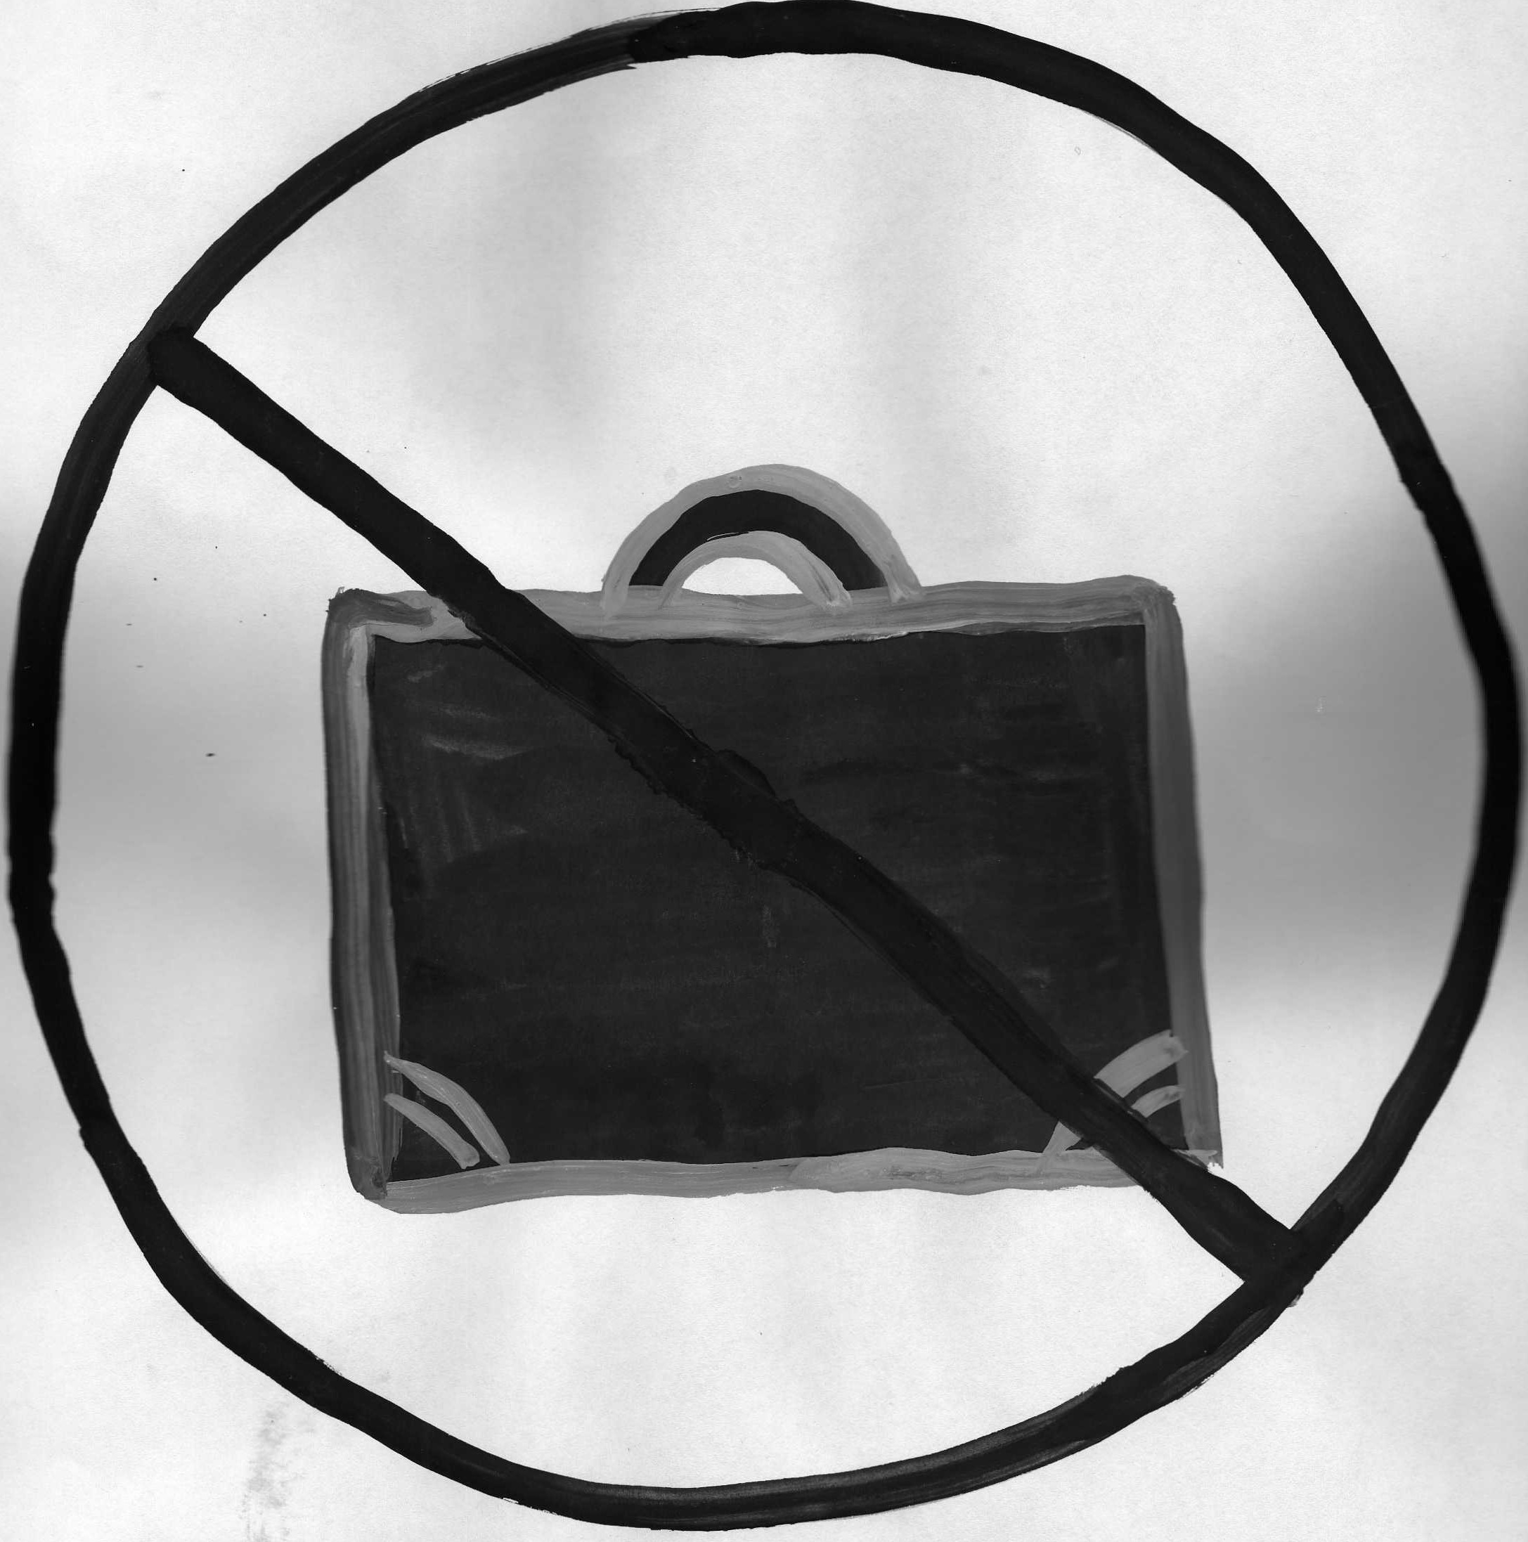
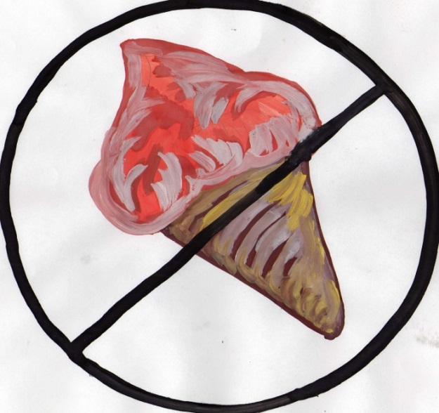

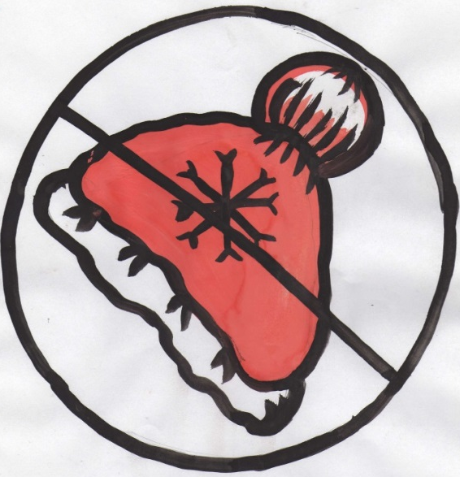
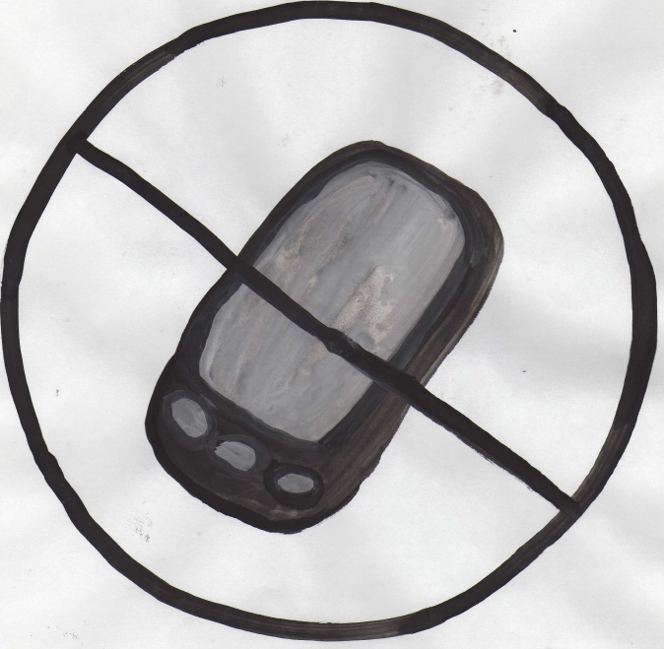

(не можна їсти, не можна заходити до зали з великими речами, не можна їсти морозиво, не можна знаходитися в головному уборі, не можна користуватися телефоном під час вистави)

Друга група – це попереджувальні знаки.
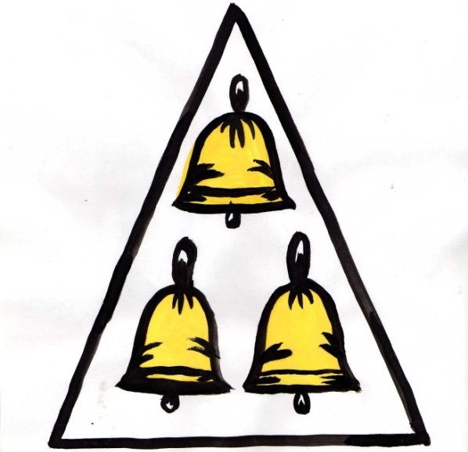

(попереджає, що після третього дзвінка розпочнеться вистава)

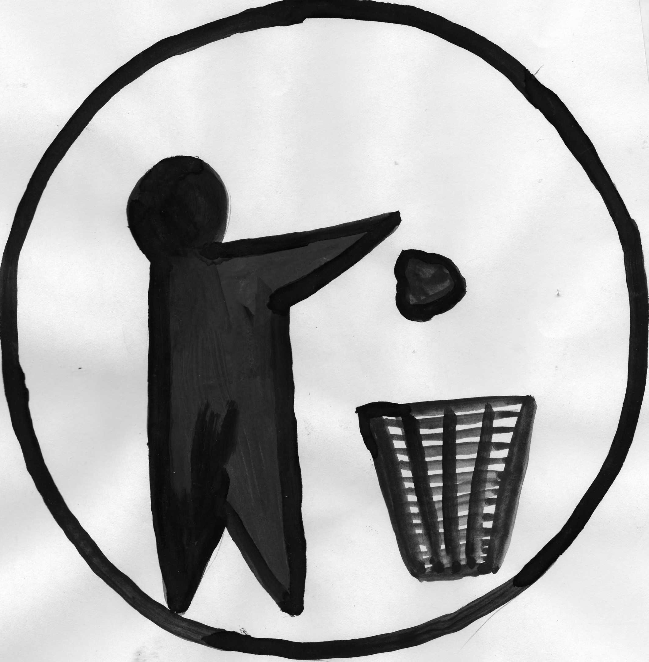
Третя група – допомагає глядачам.
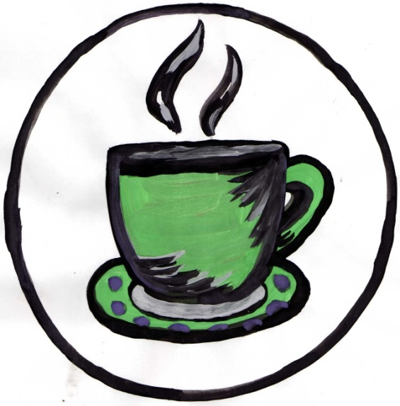

(допомагає знайти буфет, де можна перекусити, випити каву, водичку, зїсти канапки, цей знак вказує на те, що сміття кидати лише в урни)

Четверта група – дозволяють це робити в театрі.


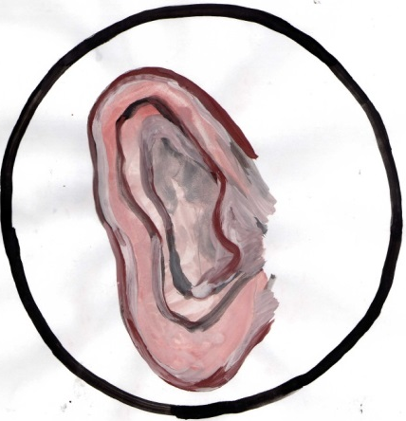
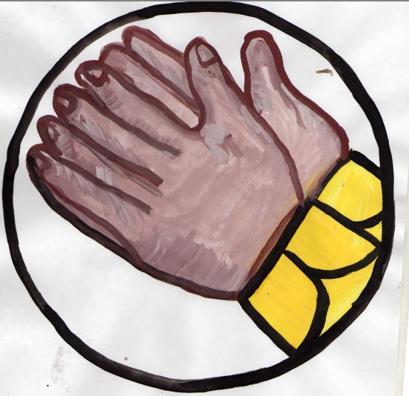


(можна сміятися, уважно слухати, аплодувати , дарувати квіти)

ІІІ. РЕФЛЕКСІЯ
- Які «театральні» слова ви запам’ятали? (учні записують їх на листочках)
- Які серед них для вас були новими?
- Що ж було написано на ваших стікерах?
- А чи буваєте ви акторами?
- А коли? Де?
- А давайте ви зараз теж спробуєте стати акторами?
- За допомогою Ромашки Блума підведіть підсумок нашого уроку.

